Технологическая карта урока литературного чтения
Тема: Зарубежные сказки о животных.
Джоэль Харрис «Братец Лис и Братец Кролик»
Цели: учить различать сказки народные и авторские; совершенствовать умение давать характеристику главным героям по названию произведения.
Перечень УУД (универсальных учебных действий), выполняемых учащимися на данном уроке:
Личностные: действие самоопределения.
Коммуникативные: планирование учебного сотрудничества с учителем и со сверстниками.
Познавательные (логические): анализ объектов с целью выделения в них существенных признаков; постановка и формулирование проблемы; умение осознанно и произвольно строить речевое высказывание, сравнение моделей с целью выделения звуков, обозначаемых новой буквой.
Общеучебные: умение структурировать знания; оценка процесса и результатов деятельности.
Регулятивные: целеполагание как постановка учебной задачи, планирование, прогнозирование; волевая саморегуляция; оценка-выделение и осознание учащимися того, что уже усвоено и что еще подлежит усвоению, прогнозирование.
Тип урока: открытие новых знаний
Методы обучения: наглядный, практический.
Формы работы: фронтальная, индивидуальная.
Ход урока
Этапы урока | Деятельность учителя | Деятельность ученика
- Организационный момент | Прозвенел звонок  Начинается урок. | Все встали ровненько у парт, затем тихо сели
- Актуализация знаний | Речевая разминка.  – Прочитайте скороговорку сначала медленно, четко произнося слова, затем наращивая темп чтения:  Кукушка кукушонку купила капюшон. Надел кукушонок капюшон. Как в капюшоне он смешон. | Читают скороговорку  Проговаривают скороговорку
- Постановка цели и сообщение темы урока | Игра «Рассыпались буквы».  На доске буквы. Попробуйте поставить буквы так, чтобы получились имя и фамилия писателя.  Правильно, ребята!  Джоэль Харрис  Сегодня мы начнём изучать зарубежных писателей. Назовите тему урока.  Какие цели поставим на уроке? | Учащиеся пробуют поставить буквы  Дети открывают учебник и называют тему урока  - Узнать биографию писателя  - Познакомиться с новой сказкой  - Выяснить к какому виду сказок относится  (авторской или народной)
- Изучение нового материала. | Рассказ о творчестве Д. Харриса. Показ презентации  Джоэль Чандлер Харрис родился в Джорджии. С четырнадцати лет пошел работать, чтобы прокормить семью. В скором времени стал писать юмористические рассказы, которые охотно принимали местные газеты. С 1876 г. жил в Атланте, работал в газете и выпускал рассказы, стихи сказки по мотивам негритянского фольклора, позднее собранные в книги о дядюшке Римусе. Первой книгой о дядюшке Римусе был сборник «Дядюшка Римус: его стихи и поговорки» (1881); за ней последовали «Вечера с дядюшкой Римусом» (1883), «Дядюшка Римус и его друзья» (1892) и «Дядюшка Римус и маленький мальчик» (1905). | Просмотр презентации
 | Учитель читает интригу на с. 29–30.  – Вспомните сказки о животных, которые вы читали или слышали в детстве.  Кто из героев слабый и нуждается в защите? Кто защитник и победитель? Кто в этих сказках главный?  Кто жертва в этих сказках?  – Опираясь на краткий пересказ сказки «Кот и лиса», который делают Маша и Миша, назовите главных героев.  – Что можете сказать о главных героях?  Кого не хватает на картинке?  – Назовите героев русских сказок, американских сказок. | («Заюшкина избушка» и «Лисичка-сестричка и волк».)  (В первой сказке это Петушок, а во второй – Лиса.)  (В первой сказке это Заяц, а во второй – Волк.)  (Кот и Лиса.)  (Самая коварная и хитрая – Лиса; в защите больше других нуждаются Петушок и Заяц, иногда Волк и Медведь; победителями могут быть разные животные – Кот (с Дроздом или без него), Лиса (с Котом или без него), Петушок.)  (Зайца.)
- Первичное чтение | Прочитайте сказку по цепочке | Учащиеся читают сказку по цепочке.
 | – В этих сказках действуют и те же (что в русских сказках), и другие животные (например, в русских сказках не действуют опоссум и черепаха). Только животные могут меняться ролями. Так, для русских сказок типично, что заяц – жертва, а лиса – обидчица, а для американских – наоборот: Заяц из жертвы превращается в хитреца и обманщика, а лис часто оказывается обманутым, оставшимся ни с чем.  – Как можно назвать Братца Кролика? Кто же умнее и хитрее: Братец Лис или Братец Кролик?  – Выясните по названиям сказок, кто самый умный и хитрый.  – Кто часто остается одураченным? | (Осторожным и хитрым.) (Из названий хорошо видно, что самыми умными и хитрыми являются Братец Кролик (почти всегда) и Братец Черепаха.) (Самыми неудачливыми изображены Братец Лис, Братец Медведь, Братец Волк.)
- Закрепление | Прочитайте понравившийся отрывок сказки в парах друг другу. | Учащиеся читают в парах
Итог урока.  - Рефлексия | – С каким произведением познакомились? Кто автор? Каким по жанру оно является? Что вам понравилось? К какому виду сказок относится  авторской или народной? Почему?  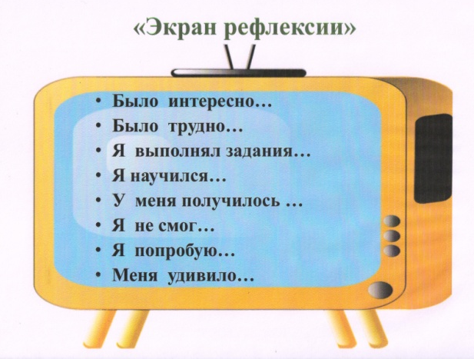 | Ответы детей  Учащиеся внимательно читают предложения, выбирают одно предложение и продолжают его устно, соотнося с результатом своей деятельности на уроке.

